|  |
| --- |
|  |
| МИНИСТЕРСТВО НАУКИ И ВЫСШЕГО ОБРАЗОВАНИЯ РОССИЙСКОЙ ФЕДЕРАЦИИ |
| Федеральное государственное бюджетное образовательное учреждение высшего образования  **"МИРЭА - Российский технологический университет"**  **РТУ МИРЭА** |
| Институт информационных технологий (ИТ) |
| Кафедра инструментального и прикладного программного обеспечения |

|  |  |
| --- | --- |
| **ОТЧЕТ**  **ПО ПРАКТИЧЕСКОЙ РАБОТЕ №5** | |
| **по дисциплине** |  |
| **«Технологии виртуализации клиент-серверных приложений»** | |
| Выполнил студент группы ИКБО-01-22 | Прокопчук Р.О. |
| Принял преподаватель кафедры ИиППО | Волков М.Ю. |

|  |  |  |
| --- | --- | --- |
| Практические работы выполнены | « » 2025 г. |  |
| «Зачтено» | « » 2025 г. |  |

Москва 2025

**Теоретическое введение**

Kubernetes — это система с открытым исходным кодом для развертывания, масштабирования и управления контейнезированными приложениями.

Kubernetes, по сути, является не просто системой оркестрации. Технически оркестрация является выполнением определенного рабочего процесса: сначала сделай A, затем B, затем C.

Kubernetes же устраняет прямую необходимость в этом. В нем есть процессы управления, которые независимы и компонуемы. Главная задача процессов управления перевести текущее состояние к нужному следующему состоянию. Теперь нам неважно какой будет маршрут от А до С, что исключает централизованный контроль.

Благодаря этому система теперь более простая в использовании, мощная, надежная, а также устойчивая и расширяемая.

Kubernetes предоставляет:

⎯ Быструю и автоматическую масштабируемость. При росте нагрузки можно быстро добавить необходимые узлы приложения, а также быстро их вывести, чтобы не тратить драгоценные ресурсы.

⎯ Гибкий подход к эксплуатации. Мы можем быстро и легко построить структуру приложения, так как вся структура описывается в конфигурационных файлах – манифестах.

⎯ Гибкий подход в управлении. Kubernetes не потребует перестройки инфраструктуры и прочего, если вы захотели провести тестирование, внедрить новый сервис или сделать деплой по методологии blue-green.

⎯ Универсальность. С помощью манифестов легко переехать, если вы захотели поменять провайдера или переезжаете в свой собственный кластер.

⎯ Низкий порог вхождения в использование. Kubernetes довольно легок в освоении манифестов, потому что большую часть работы он делает за вас.

Сам кластер K8S состоит из рабочих узлов. В узлах или нодах (Nodes, Worker nodes), помимо контейнеров компонентов самого кластера, размещаются контейнеры наших проектов и сервисов.

Minikube — это инструмент, позволяющий легко запускать Kubernetes на локальной машине. Для тестирования Kubernetes на локальной машине это является хорошим вариантом, потому что он запускает одноузловой кластер Kubernetes внутри виртуальной машины (VM) на компьютере пользователя.

Kubectl — это инструмент командной строки для управления кластерами Kubernetes. kubectl ищет файл config в директории $HOME/. kube. Вы можете указать другие файлы kubeconfig, установив переменную окружения KUBECONFIG или флаг --kubeconfig.

**Постановка задачи**

Вам необходимо выполнить все указанные в задании пункты и отразить в отчете в формате снимков экрана.

Для начала работы необходимо установить и запустить minikube в соответствии с установленной ОС с официального сайта Kubernetes: <https://kubernetes.io/ru/docs/tasks/tools/install-minikube/>

Необходимо создать deployment при помощи файла deployment.yaml используя локальный docker образ с сервером:

⎯ название deployment: Фамилия-НомерГруппы (ivanov-ikbo-99- 99)

⎯ используемый образ: Фамилия-НомерГруппы-Образ (ivanovikbo-99-99-obraz).

Необходимо посмотреть информацию о Deployment при помощи команды: kubectl get deployments

Далее необходимо посмотреть информацию о поде при помощи команды: kubectl get pods

После этого нужно посмотреть события кластера при помощи команды: kubectl get events

Затем необходимо посмотреть kubectl конфигурацию при помощи команды: kubectl config view

Потом нужно сделать под с deployment Фамилия-НомерГруппы доступным для публичной сети Интернет c помощью команды kubectl expose:

⎯ сервис должен быть виден вне кластера;

⎯ порт: 8080. После чего необходимо посмотреть только что созданный сервис kubectl get service

Далее нужно запустить сервис hello-node minikube service Ivanov-ikbo-99-99

Затем требуется отобразить текущие поддерживаемые дополнения и включить дополнение, например ingress: minikube addons enable ingress

После этого нужно посмотреть Pod и Service, которые вы только что создали и отключить ingress.

После отключения необходимо включить dashboard.

Далее откройте во вкладке deployments созданный под и опишите в отчете отображаемые параметры.

После выполнения освободите ресурсы созданного вами кластера и остановите Minikube.

**Ход работы**

Ход выполнения работ представлен на рисунках 1-15.

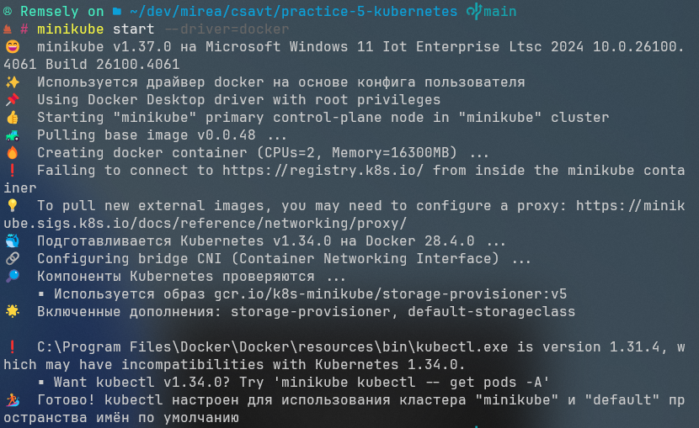

Рисунок 1 – Запуск minikube

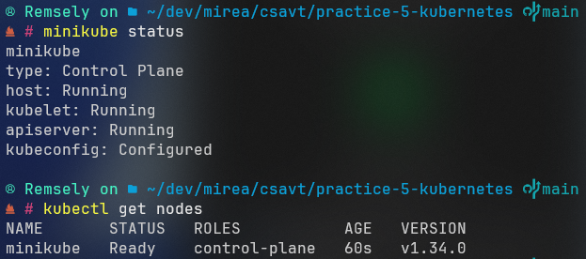

Рисунок 2 – Проверка статуса minikube

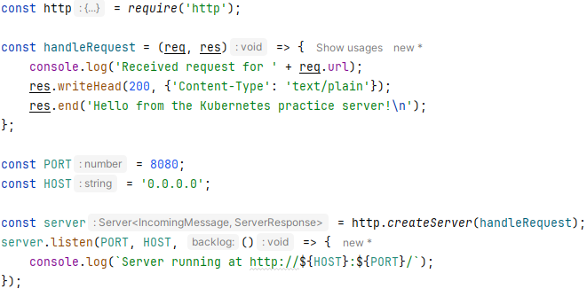

Рисунок 3 – Файл server.js

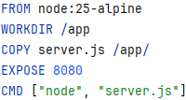

Рисунок 4 – Dockerfile

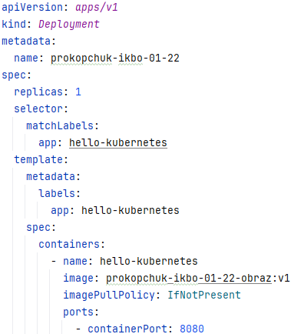

Рисунок 5 – Файл deployment.yaml

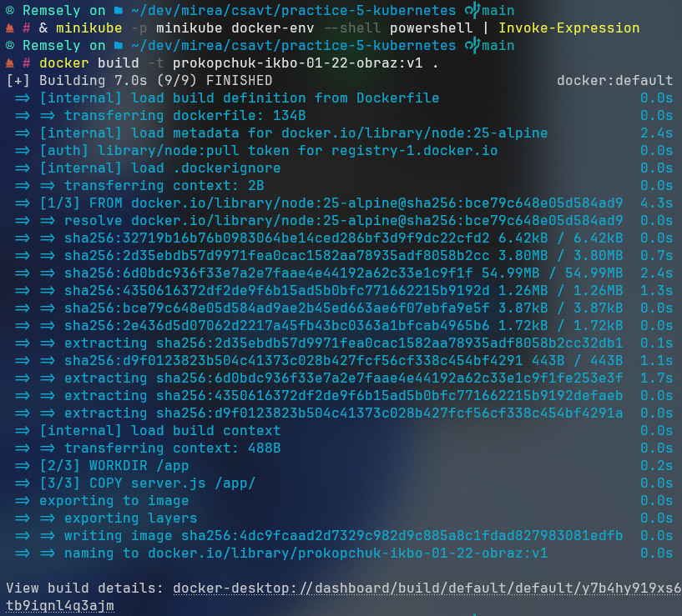

Рисунок 6 – Сборка Docker-образа сервиса

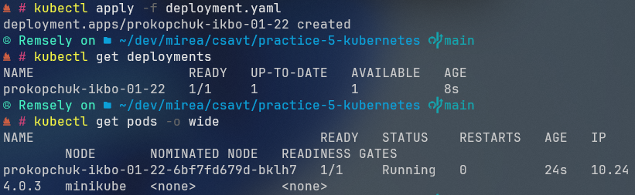

Рисунок 7 – Создание deployment и просмотр информации о нем

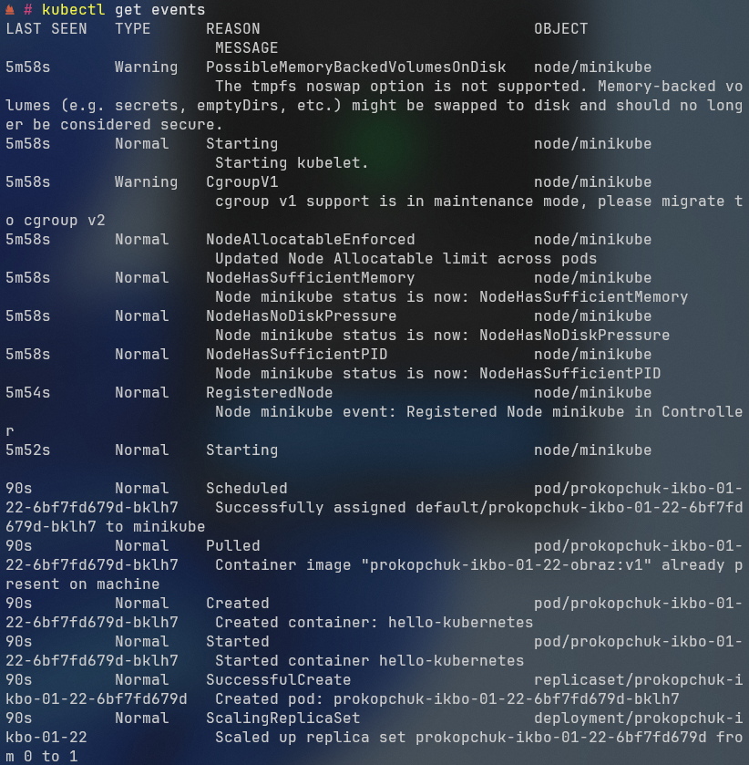

Рисунок 8 – Просмотр событий кластера

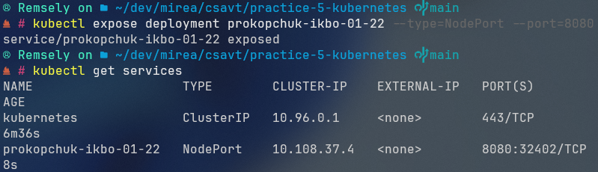

Рисунок 9 – Expose пода с deploment

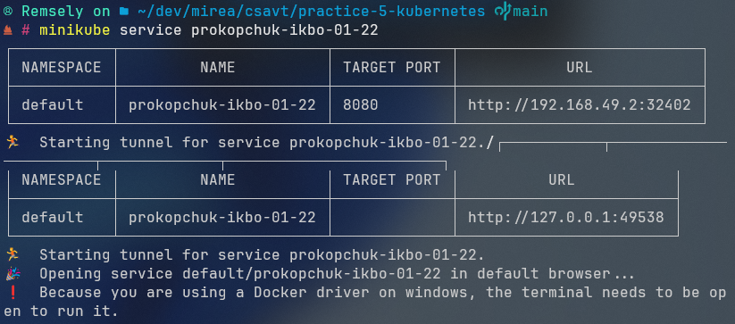

Рисунок 10 – Запуск сервиса

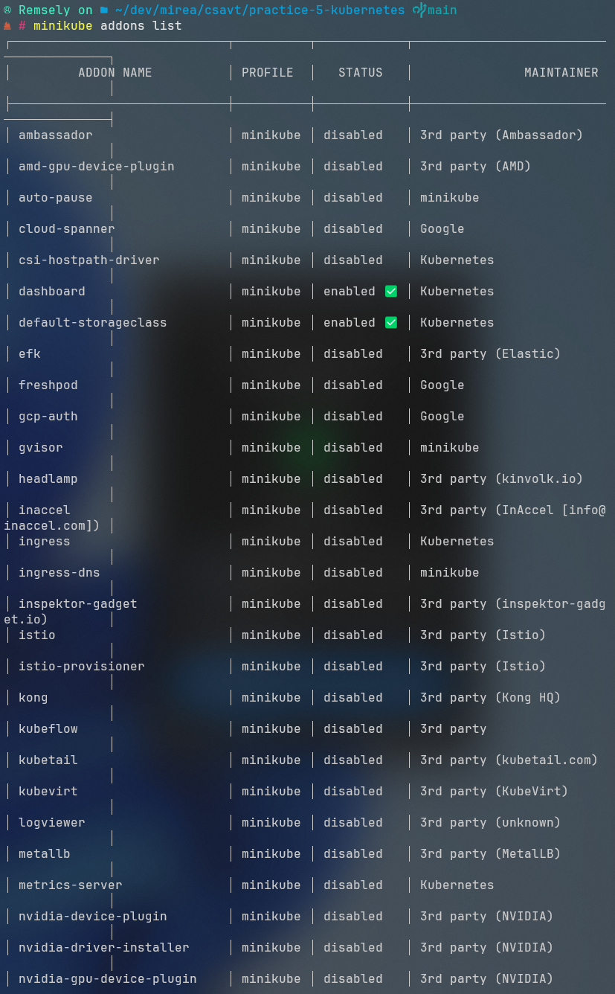

Рисунок 11 – Вывод списка дополнений

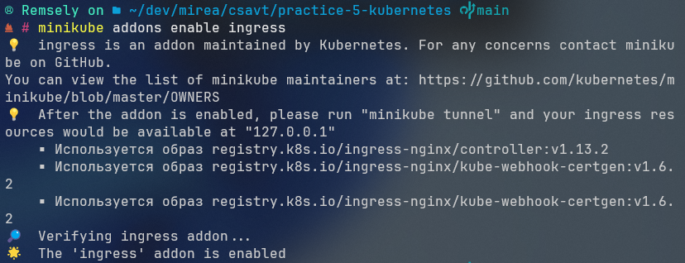

Рисунок 12 – Включение ingress

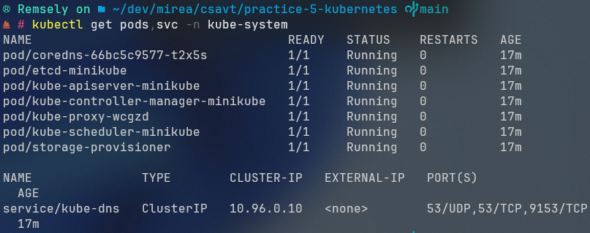

Рисунок 13 – Вывод подов

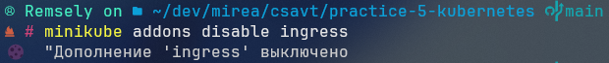

Рисунок 14 – Выключение ingress

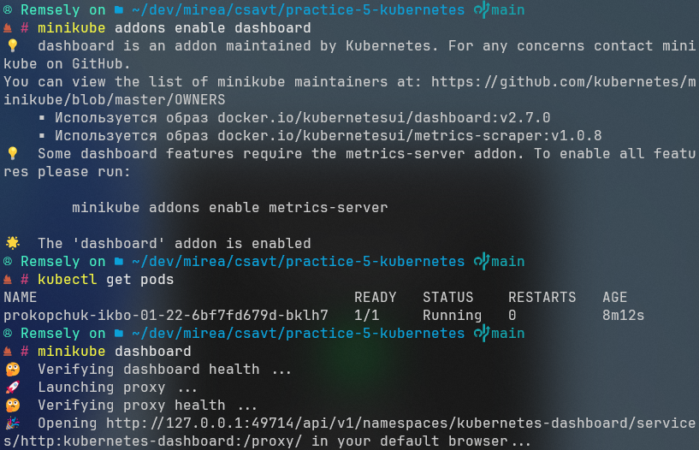

Рисунок 15 – Запуск Dashboard

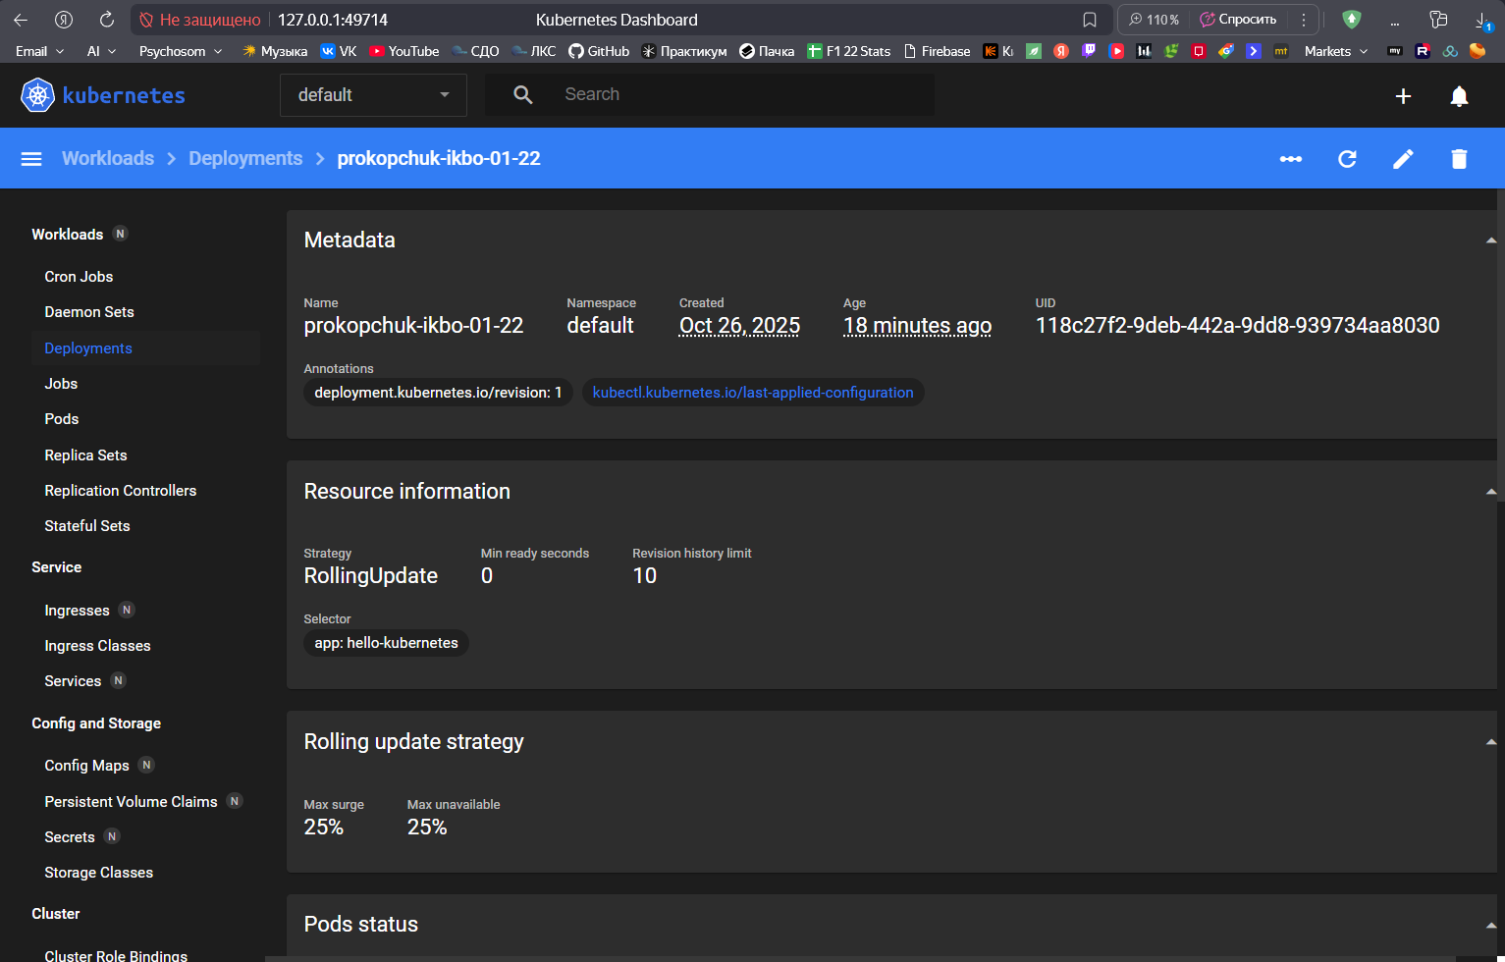

Рисунок 16 – Deployment в запущенном Dashboard (1/2)

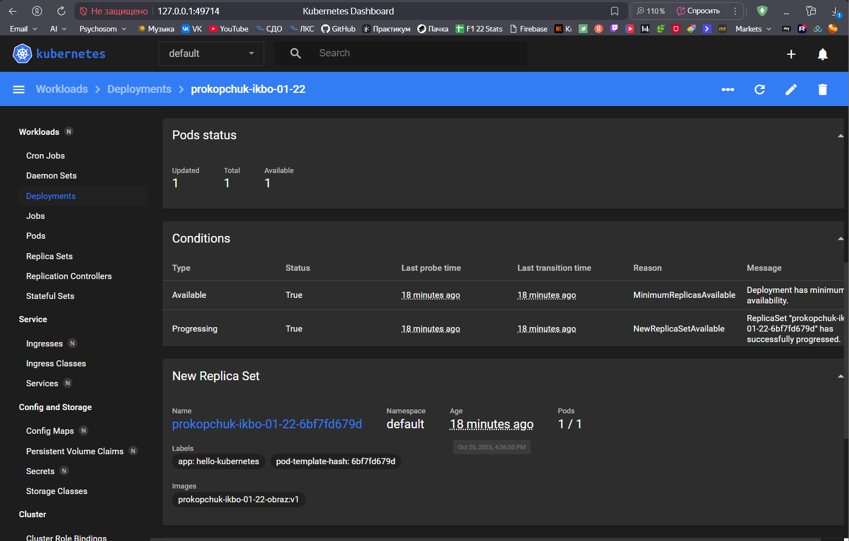

Рисунок 17 – Deployment в запущенном Dashboard (2/2)

Развертывание prokopchuk-ikbo-01-22 было создано в пространстве имен default и находится в активном состоянии. Уникальный идентификатор развертывания — 118c27f2-9deb-442a-9dd8-939734aa8030.

Для управления обновлениями приложения используется стратегия RollingUpdate, которая обеспечивает плавное обновление подов без простоя сервиса. Параметры стратегии настроены следующим образом: максимальное количество дополнительных подов при обновлении (Max surge) составляет 25%, а максимальное количество недоступных подов (Max unavailable) также ограничено 25%. Минимальное время готовности пода перед его использованием установлено в 0 секунд, а лимит истории ревизий составляет 10 версий.

Селектор приложения определен как app: hello-kubernetes, что позволяет развертыванию управлять подами с соответствующей меткой. В текущий момент развертывание содержит один реплика-сет с хешем шаблона 6bf7fd679d, использующий образ контейнера prokopchuk-ikbo-01-22-obraz:v1.

Статус подов показывает, что из одного требуемого пода один был обновлен и один доступен, что соответствует здоровому состоянию развертывания. Условия развертывания подтверждают достижение минимальной доступности и успешное создание нового реплика-сета. Время последней проверки и перехода в текущее состояние составляет 18 минут назад, что указывает на стабильную работу приложения.

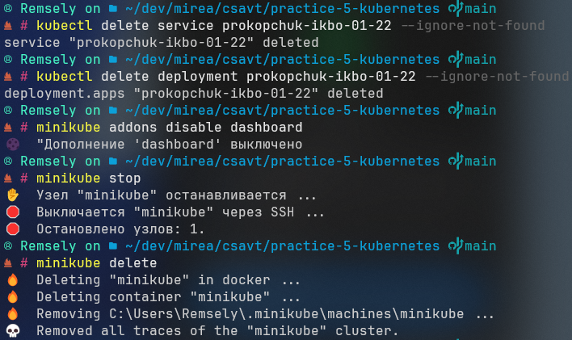

Рисунок 18 – PUT-запрос для обновления студента

**Вывод**

В результате выполнения данной практической работы были изучены основы работу с Kubernetes и развернут deployment простого сервиса.

**Ответы на вопросы к практической работе**

1. **Назовите виды контроллеров в Kubernetes.**

ReplicaSet, Deployment, DaemonSet, StatefulSet, Job, CronJob.  
Они управляют жизненным циклом подов: сколько их нужно, где запускать и когда перезапускать.

1. **Как называется командная строка в Kubernetes?**

Командная строка называется **kubectl** (произносится как *cube control* или *cube cuddle*).

1. **Что такое под?**

Под — это минимальная единица развертывания в Kubernetes, содержащая один или несколько контейнеров, которые разделяют общие ресурсы (сеть, хранилище и т.п.) и всегда запускаются вместе.

1. **Назовите 2 типа ресурсов, из которых состоит кластер Kubernetes.**

Master (control plane) — отвечает за управление кластером (API Server, Scheduler, Controller Manager, etcd).

Worker nodes — рабочие узлы, на которых запускаются приложения (Pods, Containers).

1. **Чем Kubernetes отличается от Docker Swarm?**

Kubernetes — более сложная и мощная система оркестрации, обеспечивающая автоматическое масштабирование, самовосстановление, продвинутую сетевую модель и декларативные манифесты.

Docker Swarm проще, но менее функционален, ориентирован на небольшие кластеры и быстрее в настройке.

**Список источников информации**

* 1. Установка Kubernetes с помощью Minikube — Текст: электронный [сайт]. — URL: <https://kubernetes.io/ru/docs/setup/learningenvironment/minikube/>
  2. K8S для начинающих. Первая часть — Текст: электронный [сайт]. — URL: <https://habr.com/ru/post/589415/>
  3. Kubernetes или с чего начать, чтобы понять что это и зачем он нужен — Текст: электронный [сайт]. — URL: <https://habr.com/ru/company/otus/blog/537162/>
  4. Основы Kubernetes — Текст: электронный [сайт]. — URL: <https://habr.com/ru/post/258443/>